ATT7022采集板接线说明
- 通信接口
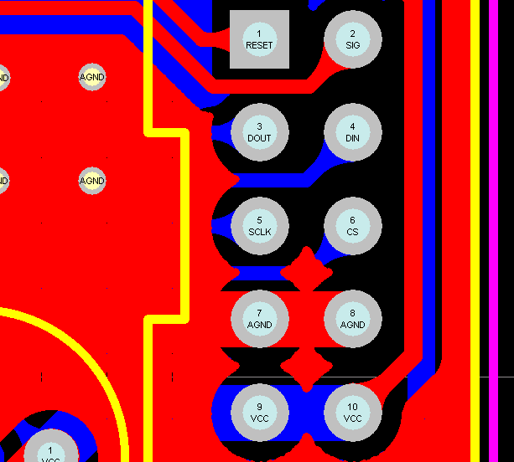
端子1（RESET）：ATT7022芯片复位引脚（P3.2）
端子2（SIG）：ATT7022复位或者写交表参数指示IO(未用)
端子3（DOUT）：SPI MISO ，模块SPI输出口，接主机输入口(P1.4)
端子4（DIN）：SPI MOSI ， 模块SPI输入口，接主机输出口(P1.5)
端子5（SCLK）： SPI CLK ，SPI时钟(P1.6)
端子6（CS）：SPI 片选，低电平有效(P1.7)
端子7、8（AGND）：芯片电源负极 地线
端子9、10（VCC）： 芯片电源正极，接5V

- 测量220V电压接法
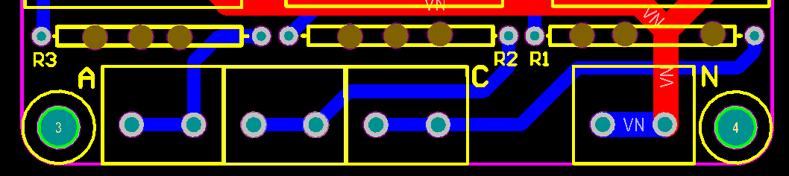
接线端子从左到右依次为A,B,C三相电压和N零线，每相电压有两个连接的端子，任选一个接上；

- 测量电流接法
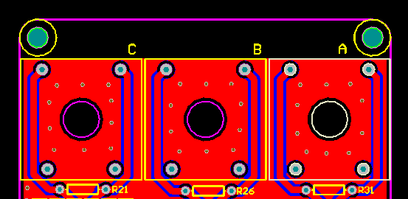
从左至右依次为电流C、B、A测量互感器；只需将待测电流线穿过互感器即可；

接线实例：用A相电压和电流通道 测量一个灯泡的电能参数
